
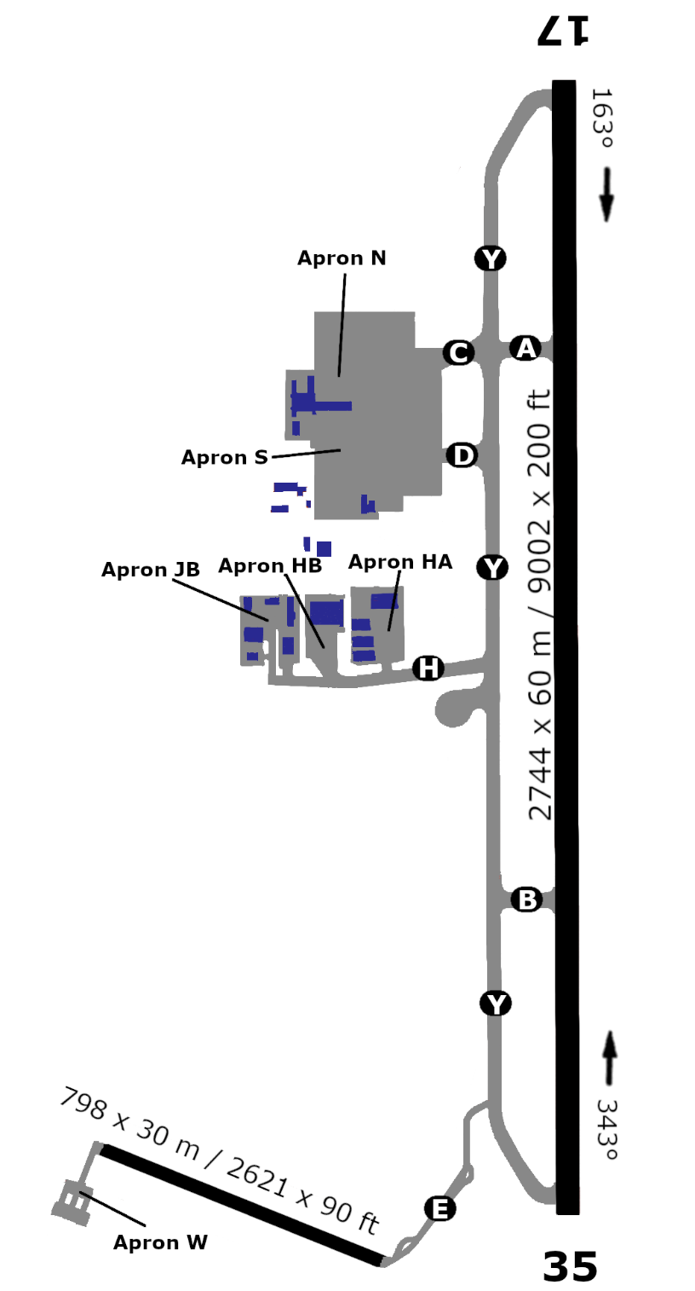
29
1.2
236 ft
228 ft
228 ft
13°22”27’E
55°32”52’N
236 ft ft
108.10
111.90
ESMS – MALMÖ STURUP
2744 m
2744 m
798 m
798 m
11
35
17

